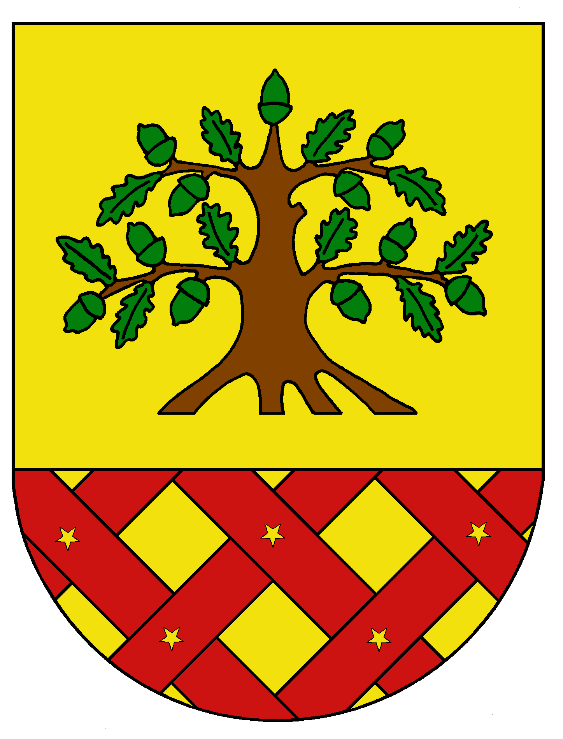
Obec Dobrochov
Dobrochov 43, 798 07 Brodek u Prostějova
------------------------------------------------------------------------------------

Pozvánka

na 29. zasedání zastupitelstva obce Dobrochov

Starosta obce Dobrochov v souladu se Zák. 128/2000 Sb., o obcích (obecní zřízení) svolává 29. zasedání zastupitelstva obce na den 25. července 2022 v 17.30 hod v zasedací místnosti OÚ s tímto programem:

- Zahájení
- Schválení Rozpočtového opatření č. 5/2022
- Projednání návrhu obce Brodek u Prostějova o změně Dohody o vytvoření společného školského obvodu spádové školy ze dne 29.2.2012
- Usnesení a závěr

Miloslav Kříž
starosta obce

Vyvěšeno dne: 15.7.2022
Sňato dne: 25.7.2022

